Saturdaymorning CB
Waterland CB


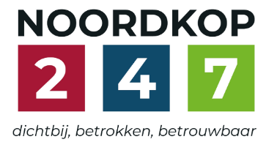
Noordkop Country & Bluegrass

Zaterdag 09:00-12:00: Saturday morning CB
www.Crossroadscountryradio.nl
luisteren kan alleen online via de website.
Herhaling: Donderdag 09:00-12:00
Zondag 19:00-20:00: Waterland CB
https://rtvpurmerend.nl
luisteren online kan via https://rtvpurmerend.nl/radio/live
Dinsdag 22:00-24:00: Noordkop CB
www.regionoordkop.nl
ether: 105.6 en 107.7 FM
luisteren online: www.noordkop247.nl/ live-radio/
Na de uitzending kan het programma worden beluisterd wanneer u maar wilt, via
http://hans.vdveen.org/muziek/
U vindt daar de uitzendingen van het laatste half jaar, waar u vrij uit kunt kiezen.
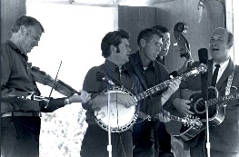

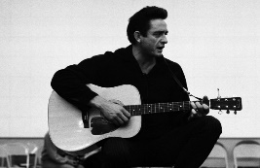
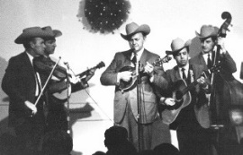
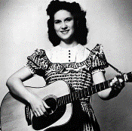
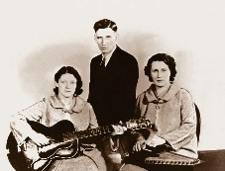
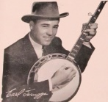
13, 14 & 16 juni 2026
Zondag 19:00-20:00 – Waterland Country & Bluegrass
Dinsdag 22:00-23:00 – Noordkop Country
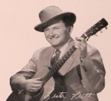
Dinsdag 23:00-24:00 – Noordkop Bluegrass
Zaterdag 09:00-12:00 – Crossroads Radio

samenstelling, montage & presentatie
Hans van der Veen

Deze week beginnen we met Barbara deel 3, geen opmerkingen, er zitten wel weer een paar onbekende artiesten tussen.
Dan de bruggen. Het plaatje komt me bekend voor. Ik weet zo geen stad waar ze zulke (mooie) bruggen hebben. En deel 5 van de broers. Qua onderwerp niets bijzonders, qua inhoud wel degelijk.
Zondagavond gaat het over Kate en Kate Wolf mag ik wel extra vermelden. 44 jaar werd ze slechts, na een lange strijd tegen leukemie. Maar wat heeft ze een prachtige dingen gemaakt.
Dinsdag deel 3 over Jim Reeves. Dat is toch nog een heel aardige en gevarieerde serie geworden. Tenslotte gaat het over wijven. Nee: wives, zo noemen de Engelsen hun echtgenotes.
Ik wens u weer veel luisterplezier.

Zaterdag 13 juni
Herhaling: donderdag 18 juni
Bij CrossroadsCountryRadio.nl
Saturday morning CB uur 1
09:00-10:00: Country
Barbara (3)
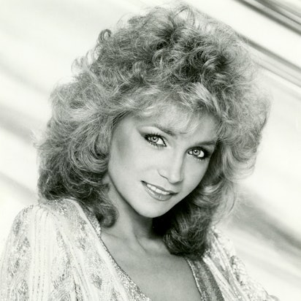
Barbara Mandrell

- Dolly Parton Barbara on your mind
- Barbara Cheatwood Married man
- Barbara Richardson Rough around the edges
- Barbara Dickson Stolen love
- Barbara Mandrell I dropped your name
- Barbara Lantz Tall boy
- Barbara Nelson Gonna sit right down
- Barbara Shaffer (Carl Wade &) The violet and the rose
- Barbara Dex (Vlaams Somebody like you
- Barbara Higbie (Darol Anger &) Fortunate
- Barbara Nesbitt & Jeff Berkley (?) Sweetest waste of time
- Everly Brothers Barbara Allen
- Thomas Cassell Come back to us, Barbara Lewis
- Vangie Coker Barbara’s daughter
- Lizzy Long & Little Roy Lewis Santa Barbara moon
- Reed Martin Barbara’s tune
- Mel Street Barbara don’t let me be the last
- Margot Eskens Bye bye Barbara

Saturday morning CB uur 2
10:00-11:00: Bluegrass
Bruggen (3)
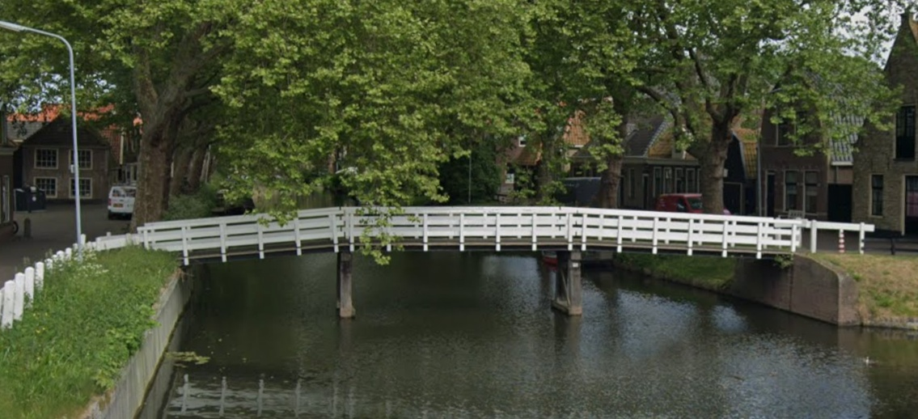
Een van de vele bruggetjes in de boerenhoek van Enkhuizen

Intro
- Bluegrass 45 (Japan) Bridge over troubled water
Bekende naam
- Chris Jones Bridge to Portsmouth
- Hand Picked BG Band Bridge on the Brey Road
- Roger & J.D. Williams Bridge over Fawn Brook
- Brograss Farley’s bridge
- Jim Eanes Bridge of sighs
- Country Cocktail (Tsjech) Rainbow bridge
- Bill Blaylock Bernie’s bridge
- High Plains Tradition State bridge
- The Morrisseys (Ierl) The old rustic bridge
- Screamin’ Bridge Screamin’ Bridge
- Newtown Floating bridge
- Custom Made Bluegrass Tyrone Bridge
- Matt Flinner Wilson bridge
- Sulivan Family Brooklyn bridge
- Cast Iron Craggy Bridge
- Crying Uncle BG Band Monroe bridge
- Almanac Singers Song for Harry Bridges
- Lonesome River Band Old swinging bridge
- New Balance Ty’s ferry bridge

Saturday morning CB uur 3
11:00-12:00: Bluegrass
Bluegrass Brothers – 5
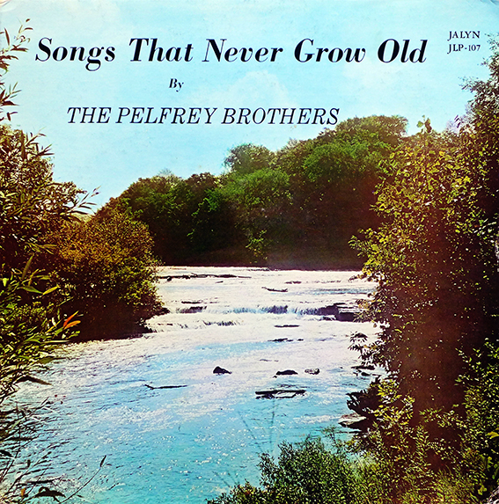

- Krüger Brothers Like a spark
- Anvil Brothers The old river tail
- Case Brothers Twenty one years
- Wilson Brothers How much I owe
- Leverette Brothers Anchored in love
- Pelfrey Brothers Just a rose will do
- Hutchison Brothers A year ago today
- Brothers MacRae My crow
- Brothers Blue Factory girl
- Brothers Comatose I want to sing that rock and roll
- Brothers from other fathers Shady grove
- Brothers Young Stonewalls and steelbars
- Brothers A beautiful life
- Saunders Brothers Katy Hill
- Sawtooth Brothers What’s her name
- Williamson A touch of the past
- Amos Brothers Tall pines
- Hoth Brothers Chili line
- Russell Brothers You can have her
Bonus:
- Davidson Brothers All you need is music

Zondag 14 juni, 19:00-20:00
Bij RTV Purmerend
Waterland CB
Kate
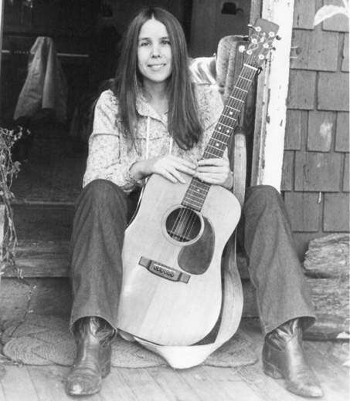
Kate Wolf

- Fiddlin’ John Carson & his Virginia Reelers & Moonshine Kate
Ain’t no bugs on me
- Kate Linke (Austr) No biscuits in the tin
- Jim Hagan Mary Kate the picker
- Freddy Lake & Harmonika Kate Change my business all around
- Kate & Anna McGarrigle (Can) The swimming song
- Kate MacLeod Lightning man dreaming
- Jody Stecher & Kate Brislin Twilight is stealing
- Kate Ellis Spirals
- AG & Kate & Red Rectot & Don Stover
I’ll never let you worry my mind
- Kate Campbell In my mother’s house
- Kate MacKenzie Heartbreak hill
- Kate Wolf Friends of mine
- Tony Ellis Kate, bride of Matt
- Kate Magdalena Be the lark
- Kate Ward The tiger hornpipe
- Monroe Brothers Kate Cline
- Kate Rhudy To the nines
- Kate Cook (Austr) Give the girl a spanner
- Ruth Hazleton & Kate Burke Let me die in my footsteps

Dinsdag 16 juni, 22:00-23:00
Bij Noordkop 247
Noordkop Country
Jim Reeves – 3
Hits en originele opnamen (3)
1961-1963
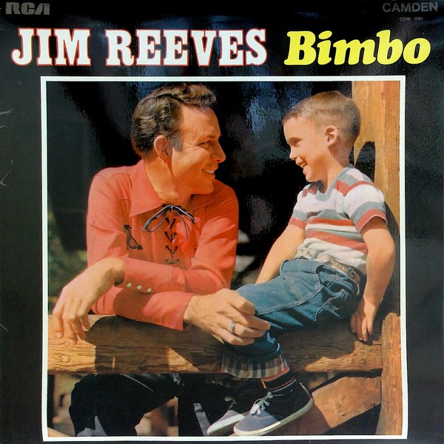
Bimbo – RCA Victor LPM 1410 - 1957

- Harlan Howard The blizzard
- Declan Nerney Stand at your window
- Tommy Dell Old Tige
- Wilma Burgess How can I write on paper
what I feel in my heart
- Mandy Barnett I'm Gonna Change Everything
- Leon Payne Pride goes before the fall
- Val Doonican Adios Amigo
- Brian Letton Across the bridge
- David Mallet All dressed up and lonely
- Bernie Heaney A railroad bum
- Bjoro Haland Most of the time
- Jim Reeves We thank thee
- Ray Griff Where do I go from here
- John Conlee Guilty
- Dottie West Is this me
- Jim Reeves Little old me
- Tony Booth Little old dime
- Leon Payne I love you because
- Cliff Ledger Bottle take effect
- Chris Le Roux Daar doer in die bosveld
- Jim Reeves Little old dime
- Brenda Lee I love you because

Dinsdag 16 juni, 23:00-24:00
Bij Noordkop 247
Noordkop Bluegrass
Wives (1)
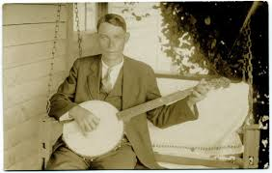
Charlie Poole

- Dave Swarbrick I have a wife of my own
- Lee Moore You’re my own sweet darling wife
- Earl & Joyce Songer My wife and sweetheart too
- J.E. Mainer My wife’s in Europa
- Virginia Mountain Boys I'm glad my wife's in Europe
- Charlie Poole Husband and wife were angry one night
- Roy Harvey They all got a wife but me
- Randy Hill Little nagging wife
- Paul Clayton Farmer’s nagging wife
- Tim O’Brien The farmer’s cursed wife
- New Lost City Ramblers It's a shame to whip your wife on Sunday
- Debbie Durant The ballad of John Henry’s wife
- Nic Jones The butcher and the taylor’s wife
- Daddy John Love My wife went away and left me
- Country Gentlemen My wife died on Saturday night
- Denver Duke & Jeffrey Null When the snow came (God called
my wife away)
- Bill Nettles & Dixie Blue Boys When I Pick Another Wife
- Michael Johnathon $ 5 wife
- Bill Chitwood How I got my wife
- New River Line Another man’s wife

De vorige week
Wilt u luisteren naar het programma van de vorige week?
Control+klik op onderstaande links

Zaterdag 6 juni, Saturdaymorning Country: Barbara (2)
https://hans.vdveen.org/muziek/XYZ - CROSSROADS COUNTRY RADIO - Country/510x - Saturday morning Country - 2026-06-06 - Barbara (2).mp3

Zaterdag 6 juni, Saturdaymorning Country: Bobby Bare (1)
https://hans.vdveen.org/muziek/XYZ - CROSSROADS COUNTRY RADIO - Country/510y - Saturday morning Country - 2026-06-06 - Bobby Bare - 1.mp3

Zaterdag 6 juni, Saturdaymorning Bluegrass: Bluegras Brothers (4)
https://hans.vdveen.org/muziek/XYZ - CROSSROADS COUNTRY RADIO - Bluegrass/510z - Saturday morning Bluegrass - 2026-06-06 - Bluegrass Brothers - 4.mp3

Zondag 7 juni, Waterland CB: Een lint-programma
https://hans.vdveen.org/muziek/W - WATERLAND CB/510w - Waterland CB - 2026-06-07 - Een lint.mp3

Dinsdag 9 juni, Noordkop Country: 1940 en 1970 (17)
https://hans.vdveen.org/muziek/B - NOORDKOP COUNTRY/510b - Noordkop Country - 2026-06-09 - 1940 en 1970 (17).mp3

dinsdag 9 juni, Noordkop Bluegrass: De vallei (2)
https://hans.vdveen.org/muziek/C - NOORDKOP BLUEGRASS/510c - Noordkop Bluegrass - 2026-06-09 - Valley (2).mp3

